BÁO CÁO PHÂN TÍCH TÌNH HÌNH KINH DOANH MÔ HÌNH ĐỒ CHƠI

## TỔNG QUAN

1. Tên đề tài: Báo cáo Phân tích Tình hình Kinh doanh: Mô hình Đồ chơi bán sỉ (2003 – Quý 2 2005)
2. Tóm tắt: Từ năm 2003 đến quý 2/2005, doanh nghiệp kinh doanh mô hình đồ chơi tại 7 chi nhánh toàn cầu đã ghi nhận xu hướng doanh thu, lợi nhuận và số đơn hàng - cả ba biến động theo cùng một chiều. Khi số lượng sản phẩm bán ra tăng, doanh thu và lợi nhuận cũng tăng tương ứng, và ngược lại. Tuy nhiên, dữ liệu cũng hé lộ những điểm nghẽn về vòng quay kho, kênh khách hàng và sự chênh lệch theo mùa.
3. Công cụ & kỹ thuật sử dụng: PowerBI

## NỘI DUNG CHÍNH

### Hiểu biết về dữ liệu/ Các chỉ số quan trọng:

* + MSRP **(Manufacturer's Suggested Retail Price)** là mức giá bán lẻ mà nhà sản xuất khuyến nghị. Đây là giá tham chiếu để đánh giá xem sản phẩm có đang được bán với giá ưu đãi hay có bị chiết khấu mạnh hay không.
    1. **Giá bán thấp hơn MSRP:** Điều này có thể cho thấy chiến lược giảm giá, khuyến mãi hoặc áp dụng chiết khấu nhằm kích cầu bán hàng. Tuy nhiên, nếu chênh lệch quá lớn, có thể làm giảm biên lợi nhuận và tạo ấn tượng tiêu cực về giá trị sản phẩm.
    2. **Giá bán xấp xỉ hoặc cao hơn MSRP:** Điều này cho thấy sản phẩm có thể được định vị như sản phẩm cao cấp hoặc có sự cạnh tranh về chất lượng, đồng thời giúp bảo vệ biên lợi nhuận. Nhưng nếu quá cao so với thị trường, có thể làm giảm sức mua.
  + 2 dòng sản phẩm Classic Cars và Vintage Cars:
    1. Classic Cars: Thường dùng để chỉ những dòng xe được sản xuất từ sau Thế chiến 2 -> 1970 hoặc 1980. Đây là những dòng không phải quá cũ như “Vintage” nhưng đã đủ tuổi và quan trọng là có thiết kế biểu tượng, ý nghĩa lịch sử, hiệu suất cao (vào thời đó).
    2. Vintage Cars: Thường dùng để chỉ những chiếc xe được sản xuất trong giai đoạn đầu của ngành công nghiệp ô tô -> 1930. Đây là những chiếc xe thuộc thế hệ rất sớm, mang tính lịch sử cao, thường có thiết kế khác biệt rõ rệt so với xe hiện đại.

### Xử lý dữ liệu

* + Sơ lược về Dataset: Tập dữ liệu bao gồm 9 bảng, chứa thông tin về: Khách hàng, đơn hàng, chi tiết các đơn hàng, thanh toán, và các thông tin về nhân viên cũng như các chi nhánh của công ty.
  + Làm sạch dữ liệu:
    1. Xử lí dữ liệu dạng datetime của các cột “orderDate”, “requireDate” (bảng orders), cột “paymentDate” (bảng payment) với format ban đầu “mm/dd/yyyy” thành “dd/mm/yyyy”.
    2. Chuẩn hóa tên cột trong bảng productLines (Use first row as header).
    3. Xóa 2 cột “htmlDescription “ và “image” trong bảng productLines (chứa toàn bộ giá trị NULL)
    4. Chỉnh sửa dữ liệu trong các dòng: 11,15,57,102 thuộc bảng “products” (dữ liệu từ các dòng này bị dịch chuyển sang các cột không tương ứng). Xóa bỏ các cột: _1, _2, _3, _4.

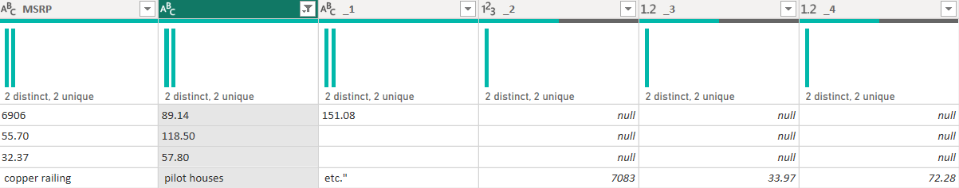

* + Tạo dữ liệu mới
    1. Tạo bảng Calendar Table (cột Month, ShortMonth, Year, MonthNumber) từ cột “orderDate” trong bảng “order”.
    2. Phân nhóm khách hàng(Vip Group, High Group, Average Group, Low Group) theo giá trị trong cột “creditLimit”.
    3. Phân nhóm khu vực theo địa chỉ (thành phố) của khách hàng (Asia Pacific, Europe, Middle East, North America),
    4. Tính toán doanh thu ước tính: Revenue = priceEach * quantityOrdered
    5. Tính toán doanh thu theo mức giá đề xuất: Potetial_Revenue = quantityOrdered * MSRP (bảng products)
    6. Tính toán chi phí theo giá nhập khẩu: Initial_Revenue = quantityOrdered * MSRP (bảng products)
    7. Tính toán doanh thu thực tế: cột “amount” (trong bảng payment)
    8. Tính toán lợi nhuận: Profit = Revenue – Initial_Revenue
    9. Giá mua trung bình trên mỗi sản phẩm , doanh thu trung bình trên mỗi sản phẩm bỏ qua 2 dòng sản phẩm là S10_1949 và S12_1108 (có doanh thu thuộc outlier).

### Phân tích & Insights

#### Diễn biến doanh thu: Tăng trưởng rõ ràng nhưng đang có sự chững lại:

##### Diễn biến theo từng năm, quý:

2003 là năm khởi đầu: tổng doanh thu đạt khoảng **3.3 triệu đô**, và nhìn chung, doanh số đều ổn định theo từng quý, với một sự gia tăng rõ rệt vào quý cuối năm.

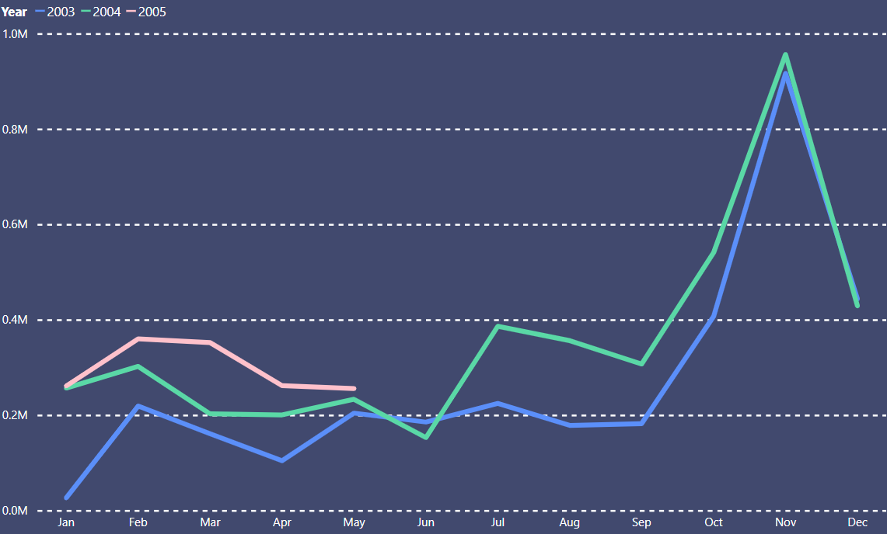

Đến năm 2004, chứng kiến một bước nhảy vọt mạnh mẽ khi doanh thu **tăng gần 1 triệu đô, đạt 4.3 triệu đô**, tương đương mức tăng **~25%** so với năm trước. Điều này cho thấy doanh nghiệp đã bắt đầu tăng cường được năng lực vận hành và mở rộng quy mô khách hàng/sản phẩm hiệu quả.

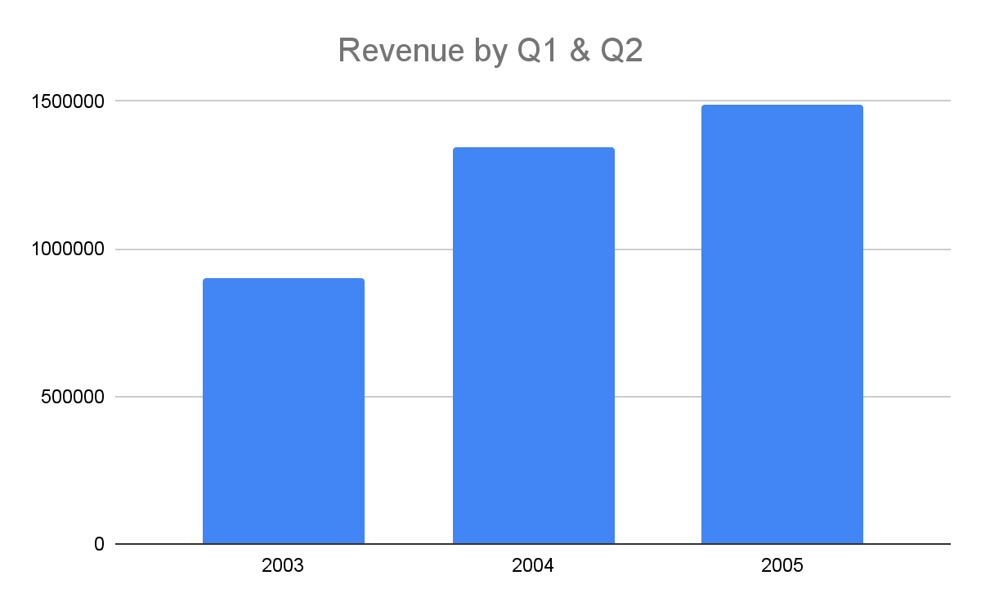

Đến **nửa đầu năm 2005**, tức là **quý 1 và quý 2**, tổng doanh thu đạt khoảng **1.49 triệu đô**. Nếu giữ vững được mức tăng trưởng này (so với 2 quý đầu năm 2004 là **10.4%**), doanh thu quý 3 và quý 4 năm 2005 sẽ rơi vào khoảng **3.31 triệu đô**, từ đó chúng ta có được doanh thu ước tính của năm 2005 sẽ là **4.8 triệu đô.** Đây là dấu hiệu đầu tiên của sự **chững lại** trong xu hướng tăng trưởng.

##### Diễn biến theo từng tháng trong năm

Doanh thu trong năm 2003 bắt đầu khá khiêm tốn vào tháng 1, nhưng tăng mạnh ngay trong tháng 2 – có thể nhờ vào hiệu ứng của một chiến dịch khuyến mãi đầu năm.

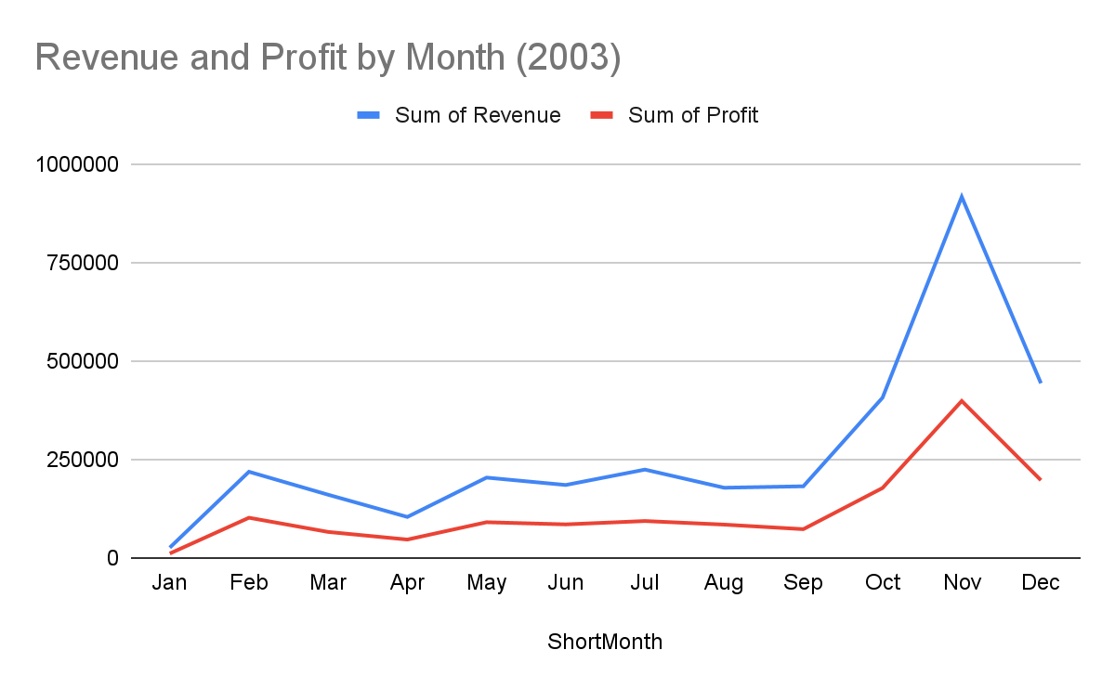

Sau đó, doanh thu giữ mức ổn định từ tháng 3 đến tháng 8, dao động nhẹ và không có đột biến rõ ràng. Từ tháng 9 trở đi, xu hướng tăng rõ rệt: doanh thu nhích lên trong tháng 9, tăng mạnh vào tháng 10 và đạt đỉnh trong tháng 11 – vượt mốc 900K$, rồi sụt nhẹ trong tháng 12 nhưng vẫn cao hơn nhiều so với các tháng đầu năm.

Bước sang năm 2004, xu hướng tăng không còn đột ngột, mà thể hiện sự vững vàng hơn. Từ tháng 1 đến tháng 8, doanh thu ổn định trong khoảng 200K– 350K$ mỗi tháng (thấp nhất vào tháng 6 với khoảng 150K$).

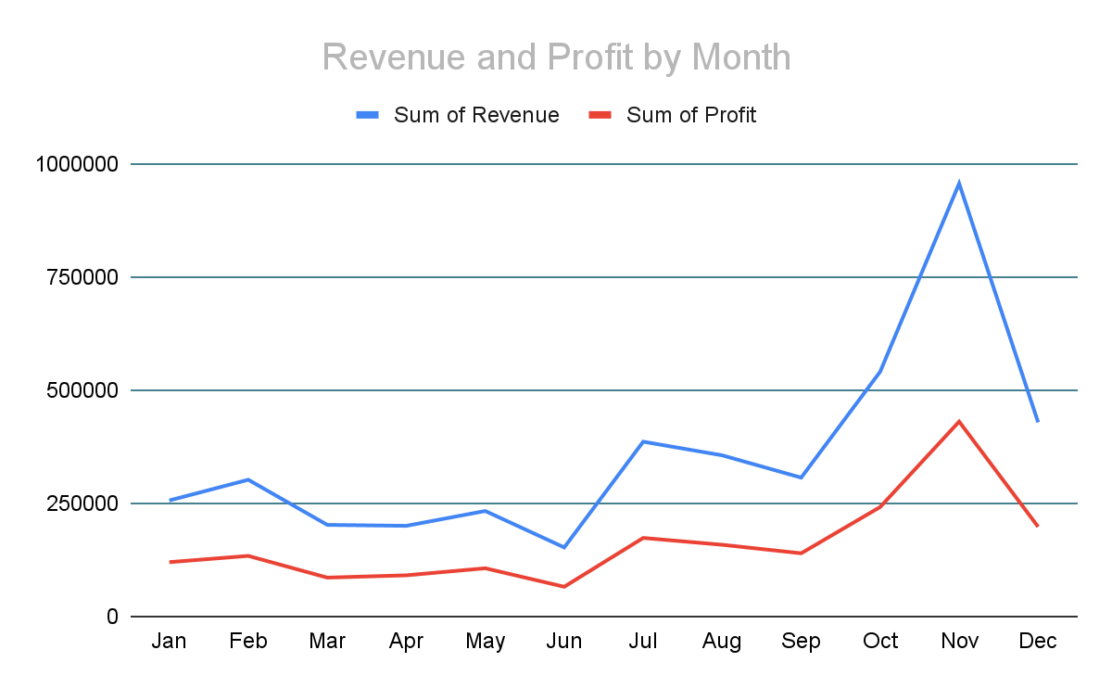

Điều thú vị là từ tháng 9 trở đi, xu hướng cũ lặp lại: tháng 10 và đặc biệt là tháng 11 tiếp tục là thời điểm "vàng", với doanh thu tháng 11 chạm mốc 1 triệu đô – mức cao nhất năm. Tháng 12 lại chứng kiến sự sụt giảm, giống như năm 2003. Đây là dấu hiệu cho thấy tháng 11 có thể là tháng đạt doanh số tốt nhất hàng năm, trong khi tháng 12 mặc dù cận lễ hội nhưng có thể chịu ảnh hưởng từ việc khách hàng đã mua sắm sớm hơn.

#### Chi nhánh và khu vực: Nơi nào thật sự tạo ra doanh thu?

Doanh nghiệp của chúng ta đang có 7 chi nhánh trên toàn thế giới, với 3 chi nhánh ở Bắc Mỹ, 2 chi nhánh ở Châu Âu, 1 chi nhánh ở Úc và 1 ở Nhật Bản.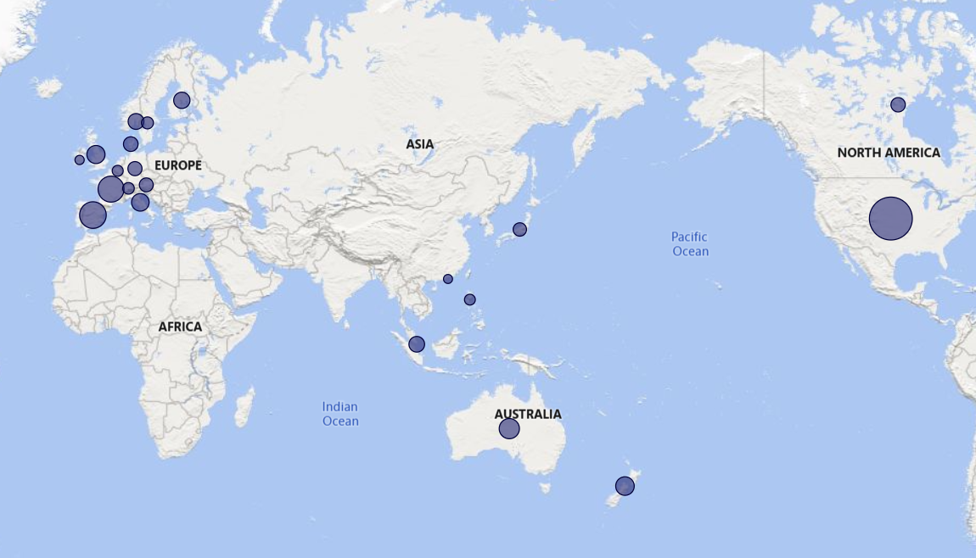

Paris là chi nhánh có tổng doanh thu cao nhất với **2,957,164.75$.** Nhưng điều thú vị là mặc dù **khu vực Bắc Mỹ** có 3 chi nhánh tại Boston, NYC và San Francisco với tổng doanh thu là **2,205,077.25$**, vẫn **thấp hơn khu vực Châu Âu** với chỉ 2 chi nhánh tại London và Paris (**4,281,490.65$**)

Các chi nhánh khác (ngoại trừ Paris) đều có tổng doanh thu trong khoảng 1 - 1,37 triệu đô. Cá biệt, Boston có tổng doanh thu (**835,882.33$**) ở mức thấp nhất so với 2 chi nhánh còn lại ở Bắc Mỹ, thấp hơn so với chi nhánh tại Sydney (**1,004,191.86$**). Tokyo là chi nhánh có tổng doanh thu thấp nhất với **457,110.07$.**

#### Chân dung sản phẩm: Những dòng sản phẩm nào được ưa chuộng?

##### Chân dung sản phẩm:

Trong tổng số 100 sản phẩm thuộc 7 dòng sản phẩm khác nhau, Classic và Vintage là hai dòng chủ lực với tổng cộng 62 sản phẩm, đồng thời cũng đóng góp nhiều nhất vào doanh thu. Với từng dòng sản phẩm, các tỉ lệ mô hình bán chạy bao gồm:

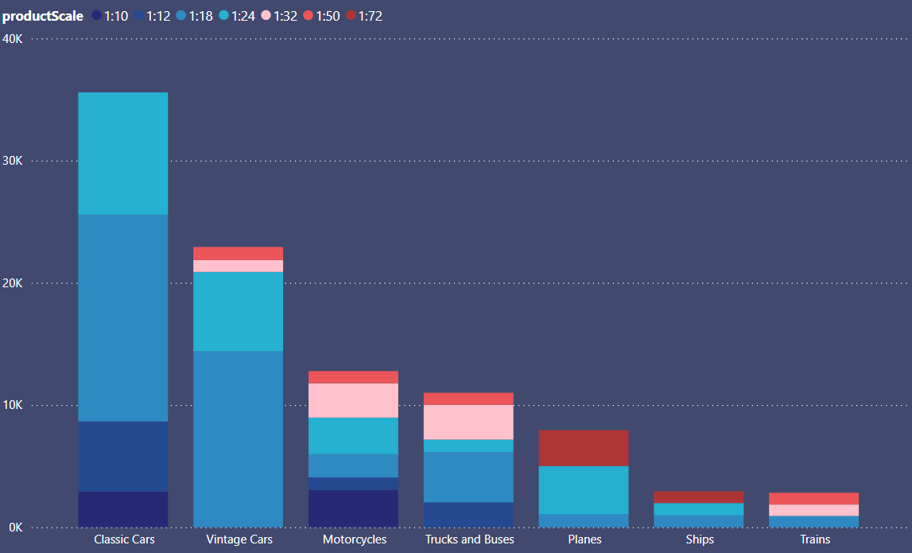

##### Tình hình kinh doanh

Mặc dù giá bán trung bình chỉ là 89.95$ – thấp hơn MSRP – nhưng lợi nhuận vẫn chiếm gần **50% doanh thu** nhờ mức giá nhập trung bình khá thấp (54.26$). Tuy nhiên, điều đáng lo ngại là **chúng ta chỉ bán được 16.7% số lượng hàng đã nhập vào (trên tổng 608,965 sản phẩm)** – một con số gây áp lực lên tồn kho và khả năng quay vòng vốn.

#### Tệp khách hàng nhỏ, nhưng không hề đơn giản

**Lưu ý: Chỉ những khách hàng có giới hạn tín dụng > 0 mới được xem xét trong phần này.**

Doanh nghiệp hiện tại đang phục vụ 98 khách hàng, trong đó khách hàng chiếm phần đông tại Châu Âu (45 khách hàng) và Bắc Mỹ (38 khách hàng).

Dựa theo giới hạn tín dụng của từng khách hàng, chúng ta có thể chia tệp khách hàng thành các phân khúc như sau:

* Low (≤ 62,850$): 25 khách — AOV thấp, nhưng tiềm năng nếu có giá gói riêng.
* Average (≤ 108,899$): 55 khách — nhóm lớn nhất, cần chiến dịch giá linh hoạt.
* High (≤ 177,975$): 16 khách — trung bình số đơn hàng: 3, số lượng sản phẩm trung bình/đơn: 457 sản phẩm.
* VIP (> 177,975$): 2 khách — trung bình số đơn hàng: 20, số lượng sản phẩm trung bình/đơn 369 sản phẩm.

Dù nhóm Vip chỉ có 2 khách hàng, nhưng lại thực hiện số đơn hàng trung bình cao nhất (20 đơn), với mỗi đơn chứa tới **369 sản phẩm** – một con số vượt xa các nhóm khác. Đây là phân khúc cực kỳ tiềm năng.

Thế nhưng, nghịch lý nằm ở chỗ **Châu Âu là nơi có số lượng khách hàng lớn nhất nhưng chỉ có 2 chi nhánh tại Paris và Lodon**. Điều này gợi ý rằng cơ hội mở rộng hạ tầng ở khu vực Châu Âu là rất rõ ràng.

### Business Problems:

* Hiện tượng “bùng nổ” doanh thu vào quý 4: Tháng 11 có thể là tháng đạt doanh số tốt nhất hàng năm, trong khi tháng 12 mặc dù cận lễ hội nhưng có thể chịu ảnh hưởng từ việc khách hàng đã mua sắm sớm hơn. Vậy, liệu việc phụ thuộc vào mùa vụ có khiến doanh nghiệp thiếu ổn định vào các quý còn lại? Nếu mô hình kinh doanh hiện tại chỉ “bùng nổ” trong một vài tháng cố định, chiến lược về sản xuất, tồn kho và dòng tiền có thể bị ảnh hưởng tiêu cực khi nhu cầu không phân bổ đều.
* Lợi nhuận chiếm đến gần một nửa so với doanh thu (với mức giá mua vào trung bình cho 1 sản phẩm là 54.26$ và giá bán trung bình cho 1 sản phẩm là 89.95$). Nhưng số lượng đơn hàng bán ra chỉ chiếm 16.7% so với số lượng hàng nhập vào: 608,965 sản phẩm.
* Tệp khách hàng ít (98 khách hàng cho bán sỉ) mặc dù các chi nhánh nằm ở 7 thành phố lớn trên thế giới: Boston, NYC, Paris, Sydney, San Francisco, Tokyo, London
* Khách hàng tập trung nhiều ở Châu Âu nhưng chỉ có 2 chi nhánh ở Paris và London
* Mặc dù giá bán ra vẫn đang thấp hơn so với MSRP, nhưng giá bán này vẫn đang cao, chưa tiếp cận thêm được khách hàng thuộc nhóm Average và Low Group (ví dụ với nhóm Low Group, giới hạn tín dụng cao nhất là 61,100$, và giá bán trung bình cho mỗi sản phẩm là 89.95$, vậy số lượng sản phẩm mà 1 khách hàng trong nhóm này đặt mua nhiều nhất trong 1 lần sẽ là 679 sản phẩm).

### Kết luận & Hành động đề xuất

* Quý 4 bao gồm các dịp lễ lớn như Lễ Tạ Ơn (ở một số nước), Giáng Sinh và Năm Mới. Mô hình đồ chơi (xe hơi, máy bay, v.v.) là món quà rất phổ biến cho cả trẻ em và người lớn (những người sưu tầm, người đam mê). Tuy nhiên, tập trung quá nhiều nguồn lực cho Quý 4 dễ dẫn đến thâm hụt doanh thu các quý khác, và rủi ro về dòng tiền.

-> Cần xây dựng các chương trình kích cầu từ Quý 2 trở đi, ưu đãi theo mùa, hoặc hợp tác với đối tác kênh phân phối để cân bằng doanh thu.

* Stock turnover (tỷ lệ bán ra so với nhập kho) chỉ 16,7% cho thấy hiệu suất sử dụng vốn lưu động thấp và tồn kho lớn.

-> Tối ưu hóa quy trình nhập hàng theo nhu cầu thực tế, áp dụng chiến lược just-in-time, chỉ tập trung vào các dòng sản phẩm được ưa chuộng, hoặc tăng cường chương trình khuyến mãi để đẩy nhanh vòng quay kho.

* Khách hàng VIP và High cho doanh thu lớn với ít đối tượng, trong khi đó nhóm Average/Low có số lượng lớn nhưng chưa khai thác hết do mức giá hiện tại.

-> Thiết kế gói giá linh hoạt, gói combo, hoặc mở rộng sang kênh bán lẻ/online để tiếp cận nhóm Average/Low, đồng thời duy trì dịch vụ cao cấp cho VIP.

* Tăng thêm các chi nhánh ở Châu Âu, giúp giảm chi phí vận chuyển (và các chi phí khác) cho tệp khách hàng tại đây.
* Mở rộng thị trường tại châu Á (Trung quốc, Nga) để tiếp cận nguồn khách hàng tại đây (chúng ta đang chỉ có chi nhánh tại Tokyo, Nhật Bản).